Отчет
о проделанной работе за 2018 год
депутата Городской Думы
муниципального образования «Город Астрахань»
по одномандатному округу № 5
Даниловой Ольги Александровны

1. Основные данные по работе с избирателями:
- Принятых обращений – 67;
- Направлено обращений в организации и государственные учреждения с целью решения вопросов граждан округа – 41;
- Оказано консультаций - 83.
В отчётном периоде граждане обращались по различным по своему характеру и направлению вопросам, среди которых были:
- устройство ребёнка в дошкольное учреждение;
- трудоустройство;
- оказание благотворительной материальной помощи;
- вопросы коммунального хозяйства (отопление, горячая вода);
- социальные льготы и выплаты инвалидам;
-вопросы благоустройства территории (освещение аллей и улиц, восстановление бордюров и тротуаров, ремонт дорог, установление детского игрового оборудования, спил опасных деревьев вблизи жилых домов, организация и упорядочение вывоза мусора с территорий частных дворов и многоквартирных домов, демонтаж незаконно установленных гаражей, отлов безнадзорных животных, скос сорной травы и камыша);
- острые вопросы по обеспечению транспортом микрорайона Бабаевского и ст.Астрахань-2;
- отсутствие освещения в микрорайоне;
- разрушенные дороги;
- участие в программе "Комфортная городская среда"

2. В 2018 году исполнены следующие наказы избирателей:
- Установлены малые архитектурные формы по адресам:
ул. Жилая, 9/1;
ул. 8-я Железнодорожная, 57;
ул. Бульварная, 7/3; ул. Бульварная, 7/2;
ул. Энергетическая, 7/2;
ул. Бабаевского, 35/1;
ул. Бабаевского, 35/2;
ул. Бабаевского, 35/3;

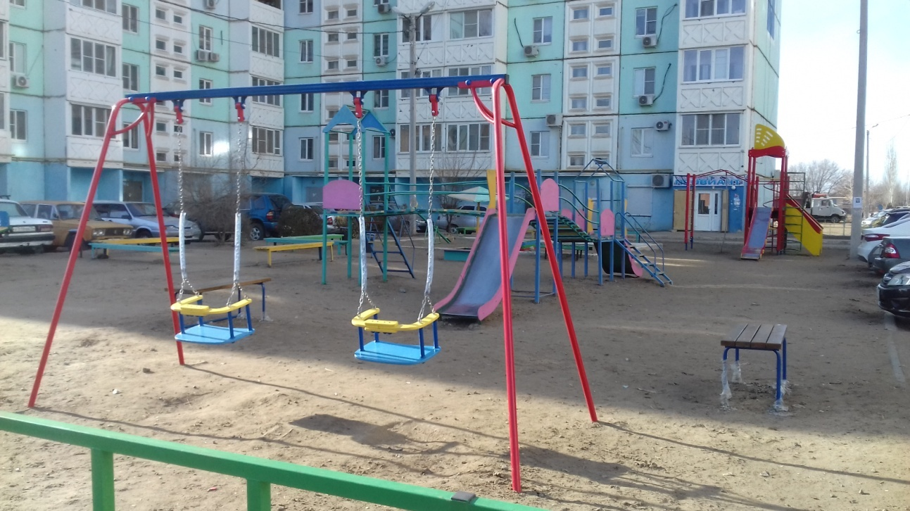

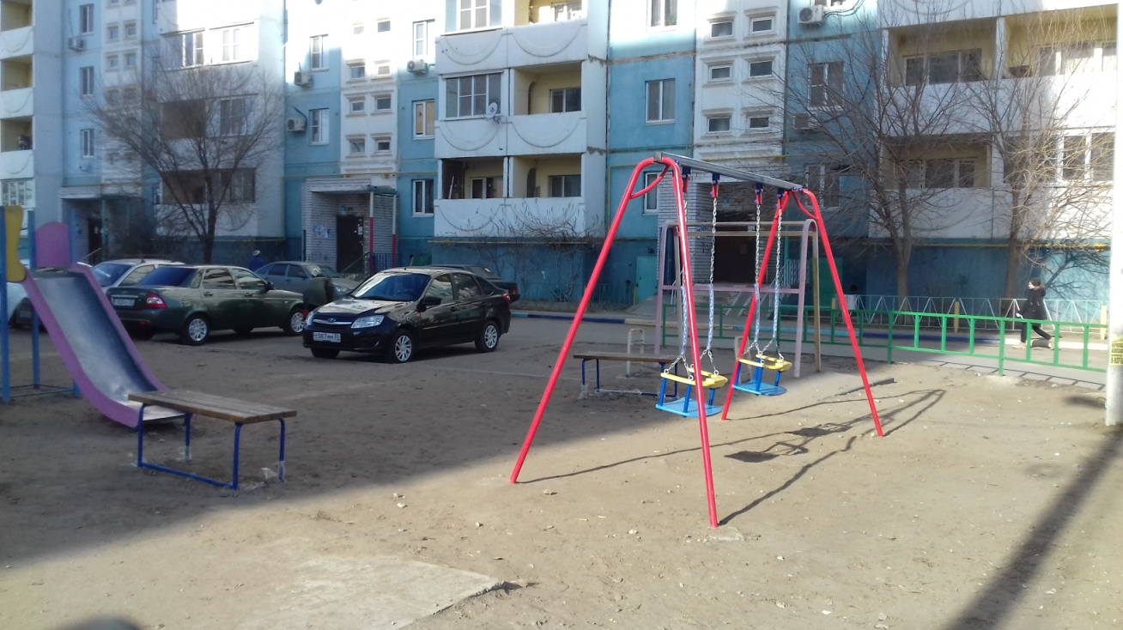

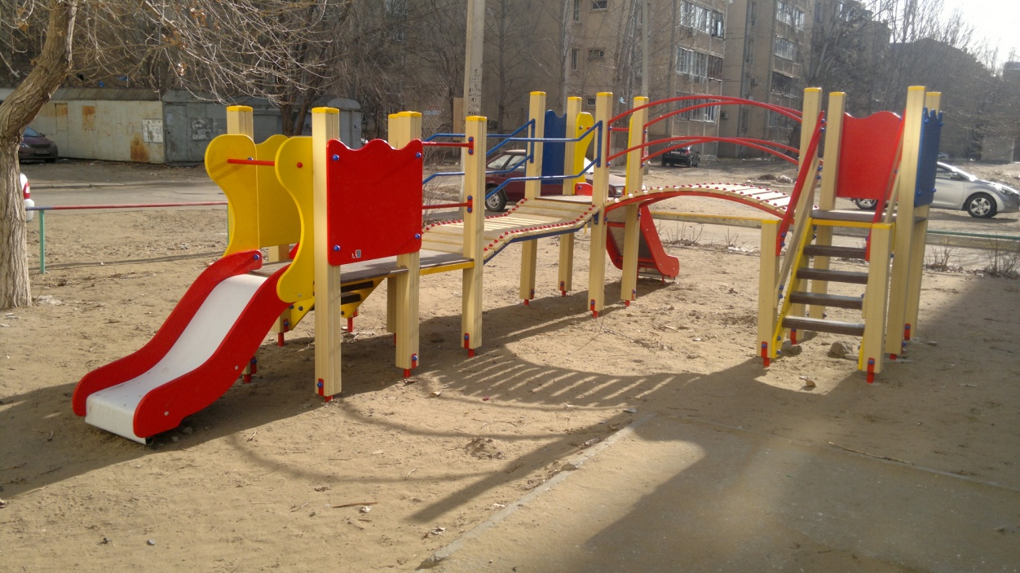

- Организованы благотворительные выезды в течение года жителей микрорайона Бабаевского и ст. Астрахань-2 на праздничные мероприятия в АДК «Аркадия», Административный центр газовиков ООО «Газпром добыча Астрахань» и Астраханскую филармонию (предоставление транспорта, обеспечение билетами и т.п.) - 380 чел.

- 28 февраля организовано совместно с ООО "Газпром добыча Астрахань" праздничное мероприятие для пенсионеров микрорайона Бабаевского и ст. Астрахань-2, приуроченное к празднованию Дня защитника Отечества и 8 Марта, охвачено - 100 человек;

5. Ежегодное участие в Благотворительной акции «От сердца к сердцу», организованной АРМОО «Содружество активной молодёжи», в поддержку детей с онкологическими заболеваниями.
6. 21 апреля 2018 года организованы субботники в микрорайоне Бабаевского при поддержке ООО «Газпром добыча Астрахань», на которых оказана материальная помощь в приобретении лакокрасочных материалов. По итогам субботника проведена обрезка деревьев, вывезен мусор с территории детских садов, во дворах покрашено игровое оборудование для детей, песочницы заполнены песком.
7. 30 мая 2018 года организован и проведен III Фестиваль художественного творчества для детей с ограниченными возможностями здоровья «Радужные нотки». Фестиваль проводится ежегодно и приурочен ко Дню защиты детей. В 2018 году «Радужные нотки» выступили в Астраханской филармонии, в нём приняло участие более 100 детей. На фестивале в качестве гостей присутствовало 120 детей из многодетных и малообеспеченных семей, по традиции каждый ребенок получил подарок и угощение.
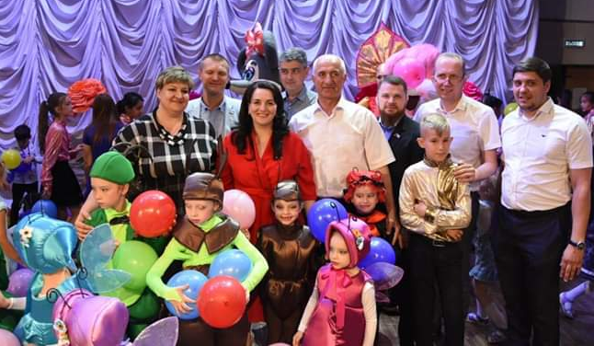

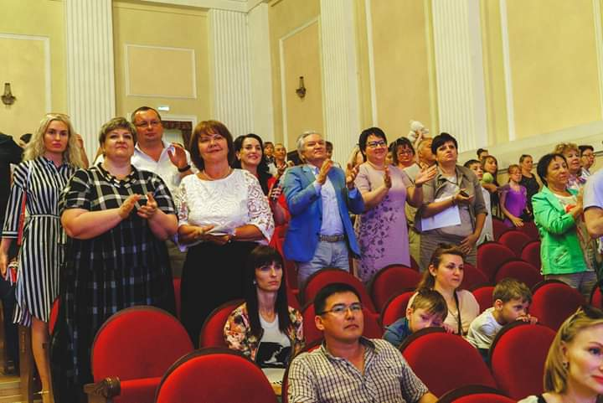
Основными спонсорами Фестиваля выступили ООО «Газпром добыча Астрахань», НБФ «За достойную жизнь», Компания «АстраханьСнабжение», депутаты Городской Думы МО «Город Астрахань», Думы Астраханской области, АРО ВПП "Единая Россия". Активное участие в подготовке принял Центр социальной поддержки населения Ленинского района

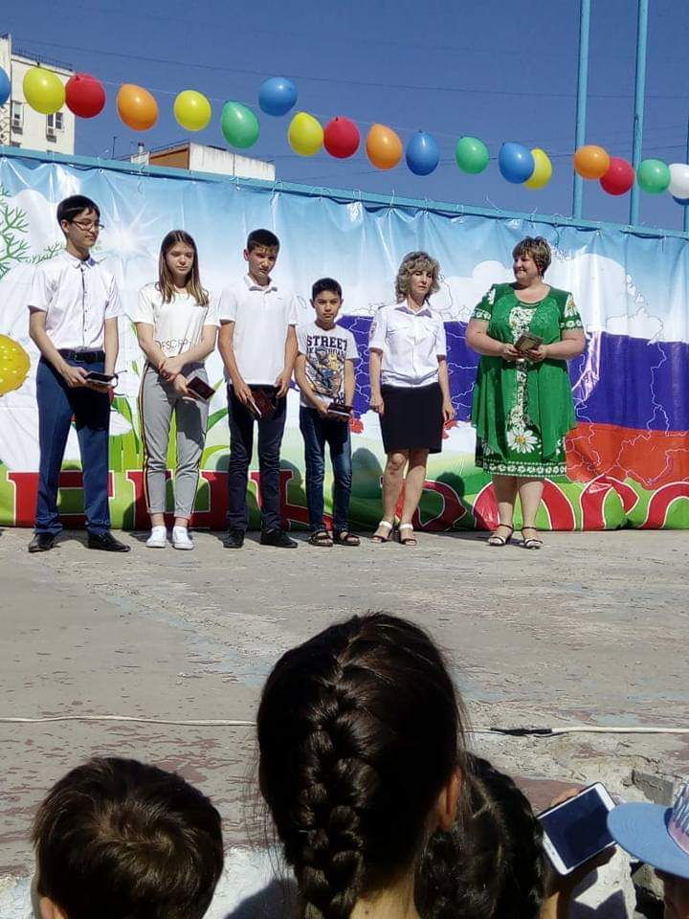
8. 12 июня 2018 спонсорское участие в проведении торжественного вручения паспортов юным гражданам России, приуроченного к празднованию Дня независимости (оформление сцены шарами сладкие призы участникам праздничного концерта).
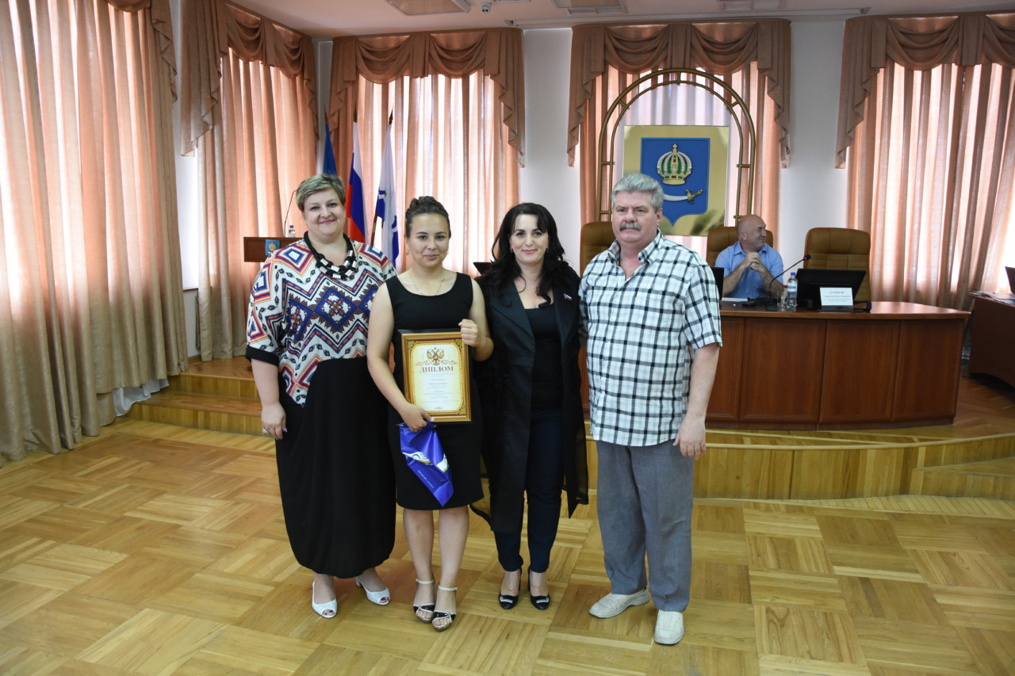
9. 16 июня 2018 года- оказание материальной помощи на приобретение подарков победителям в городского краеведческого диктанта.
10. Сентябрь 2018 года - организация праздничного мероприятия «День города» в микрорайоне Бабаевского, награждение благодарственными письмами жителей, принимающих активное участие в развитии и благоустройстве микрорайона.
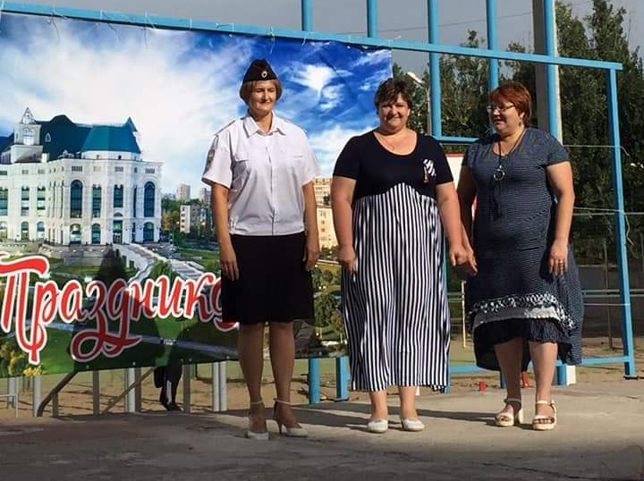

- организация благотворительного концерта для детей с онкозаболеваниями
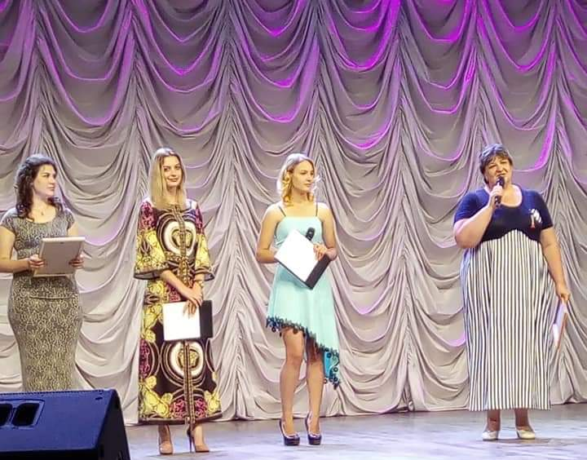

11. 30 августа 2018 года участие в благотворительной акции «Первоклассник» для детей-первоклассников из малообеспеченных и многодетных семей. В конце праздника каждый ребенок получил набор первоклассника. Присутствовало 50 детей.
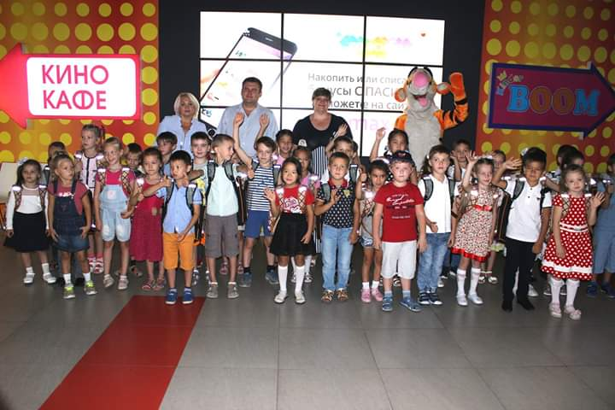
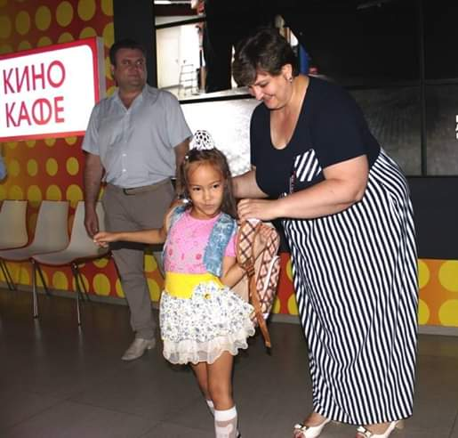

12. 30 сентября 2017 года проведение концертной программы и чаепития для активных пенсионеров микрорайона Бабаевского, приуроченных к празднованию Дня пожилого человека - присутствовало 30 чел.

13. 19 октября 2018 года участие в благотворительной высадке деревьев на "Аллее газовиков".
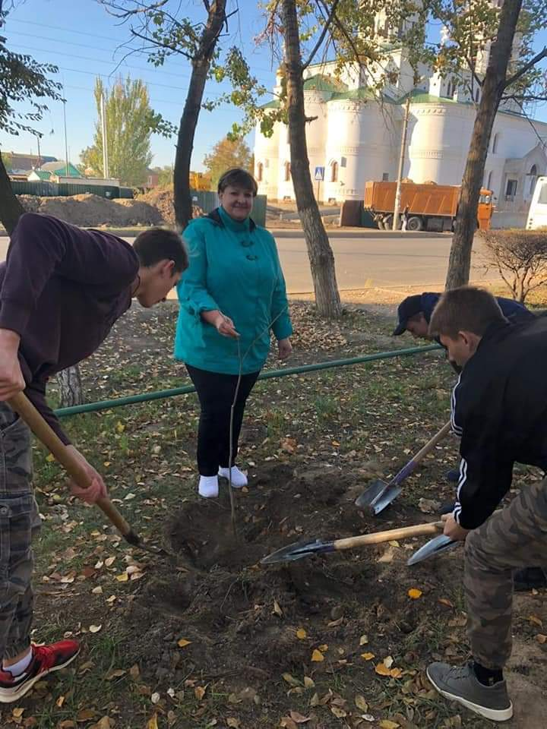

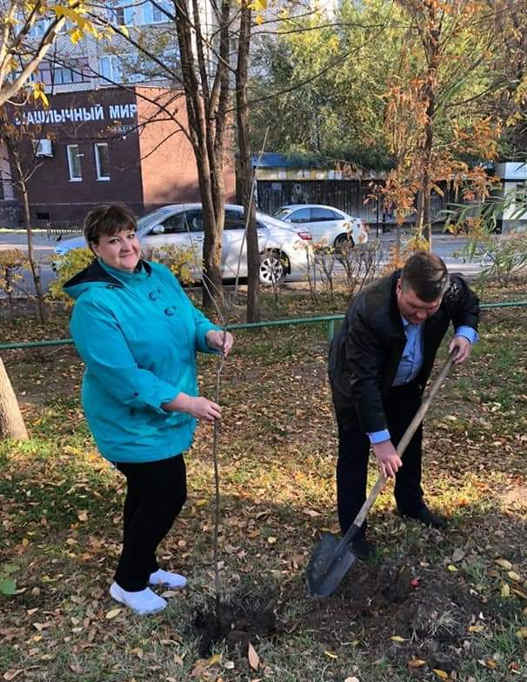

14. 05 ноября2018г. подведение итогов и награждение ценными подарками и дипломами участников и победителей регионального этапа Международного конкурса детского творчества «Красота Божьего мира», организованном в нашем регионе епархиальным Отделом религиозного образования при Министерстве культуры Астраханской области АГКГ им. П.М.Догадина.
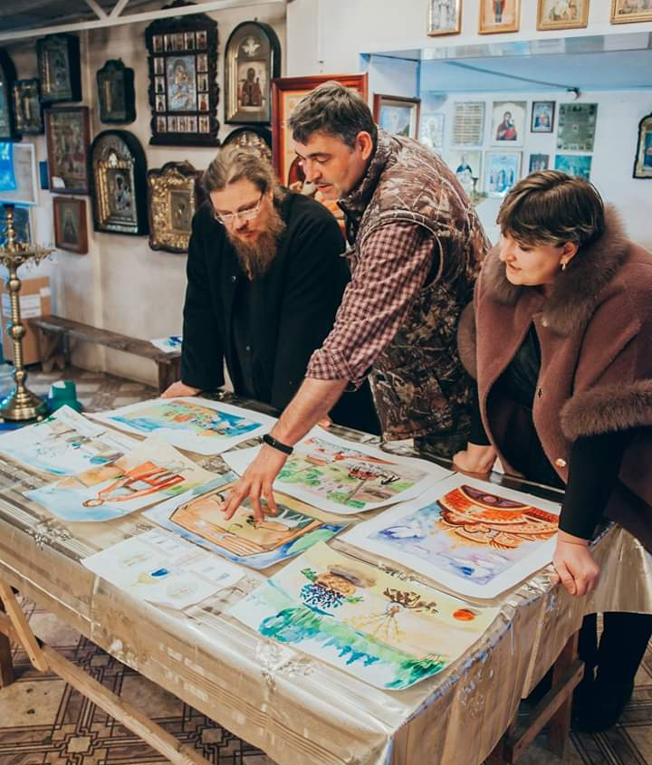

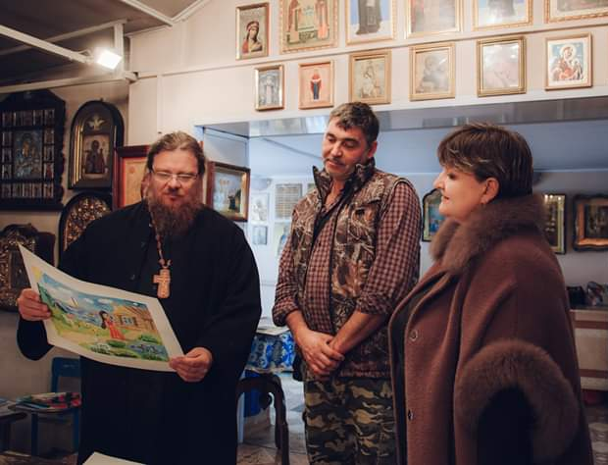

14. 29 ноября 2018г. организация встречи жителей микрорайона с депутатом городской Думы Сергеем Кодюшевым и администрацией Ленинского района по вопросу участия жителей в приоритетном партийном проекте «Единой России» «Комфортная городская среда».

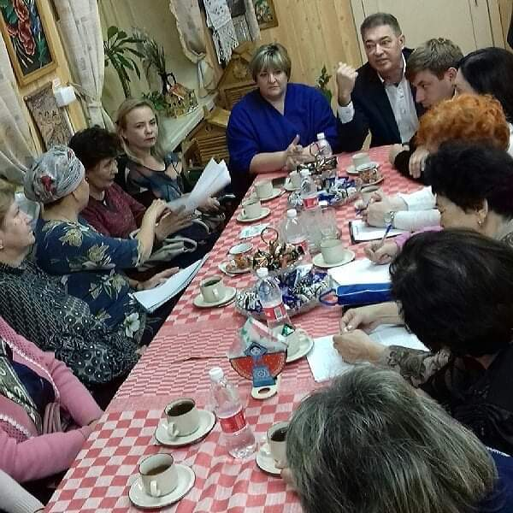

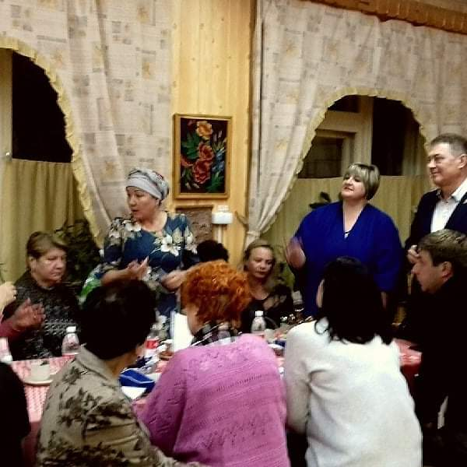

15. 30.11.2018 - участие в презентации проекта «Школьная медицина 2018», проходившего на территории МБОУ «СОШ №28».
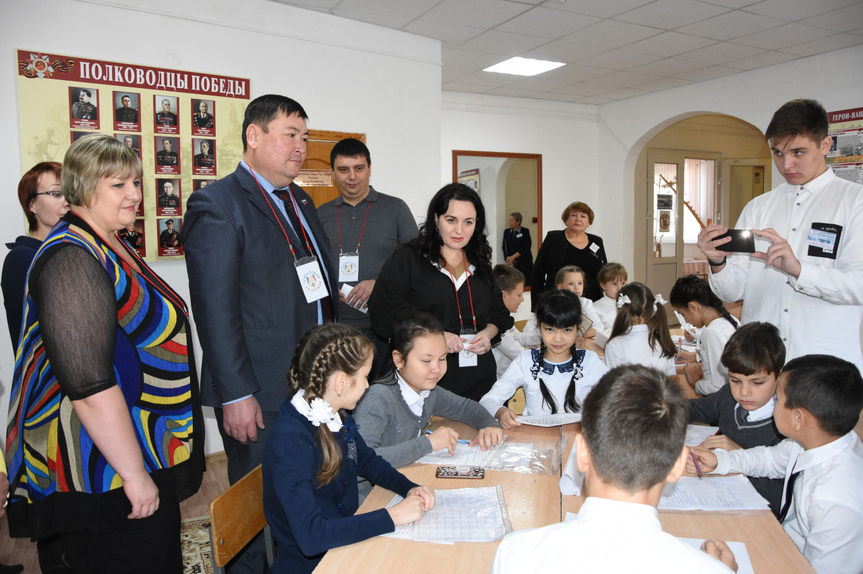

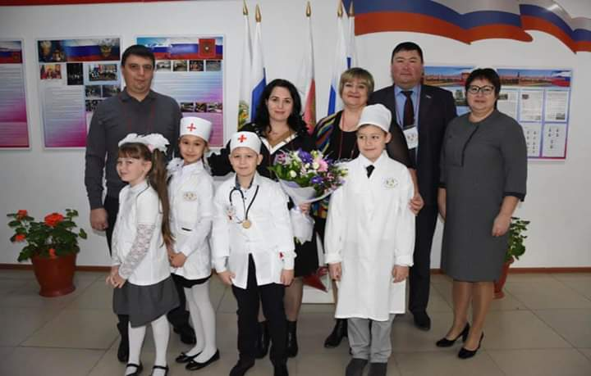

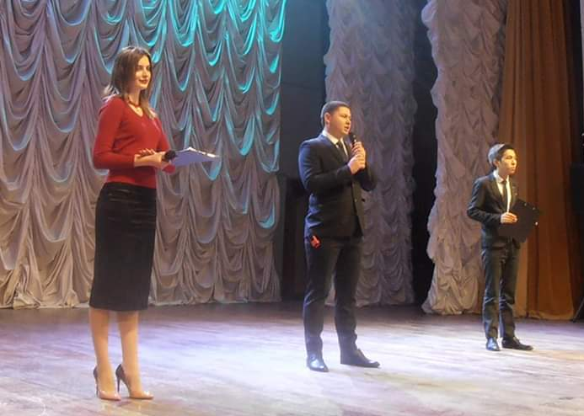
16. 16 декабря 2018 года получение премии «Благотворитель 2018» и оказание помощи в сборе средств в рамках цикла благотворительных мероприятий «Помоги Сохранить Жизнь».

17. 20 декабря участие в церемонии награждения призёров и победителей ежегодного областного конкурса социального проекта «Андреевские чтения» в актовом зале АГУ
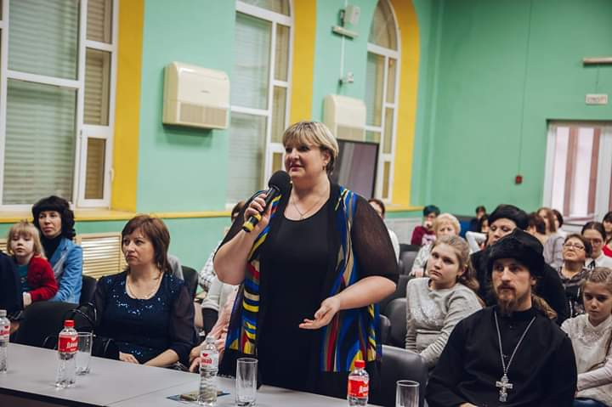

18. 23 декабря совместно с колеегой - депутатом Артуром Бабаевым сделали микрорайону Бабаевского новогодний подарок - украсили на ёлку, установленную к празднику на детской площадке.
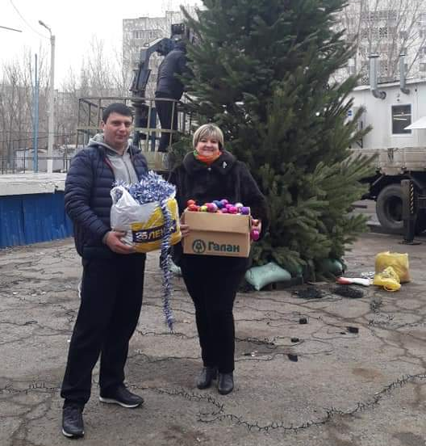

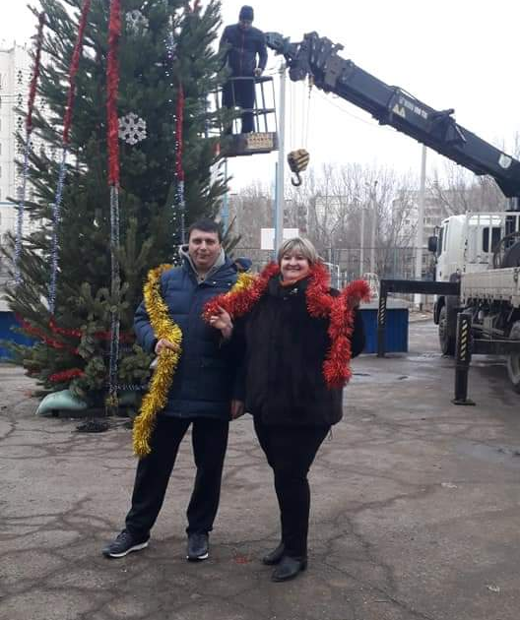

19. Участие в последней декаде декабря 2018 г. в благотворительной акции «Социальный Дед Мороз», проводимой Центром социальной поддержки Ленинского района г. Астрахани и Астраханской области отделением «Союз женщин России».

20. 27 декабря 2019 года для пожилых людей было организовано посещение Театрализованного концерта по мотивам сказки «Золушка» (распространение благотворительных билетов), а также дети из малообеспеченных и многодетных семей микрорайона Бабаевского и Астрахань-2 смогли побывать на Новогодних детских представлениях 30 декабря 2018 года и 02 и 06 января 2019 года (распространение благотворительных билетов).
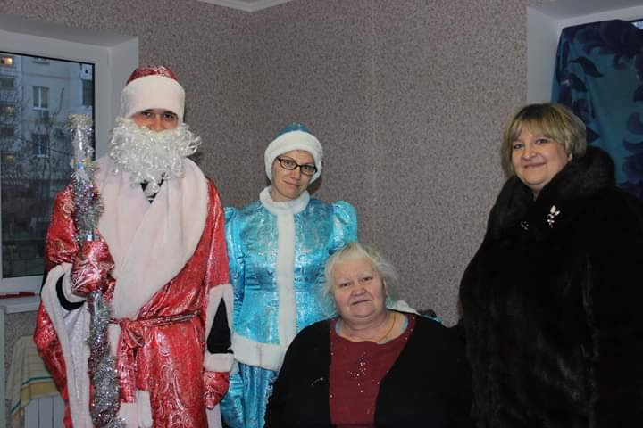

21. 29 декабря 2018 года для детей из малообеспеченных и многодетных семей микрорайона Бабаевского и Астрахань-2 были организованы и проведены совместно с ООО «Газпром добыча Астрахань» и НБФ «За достойную жизнь» новогодние праздники.
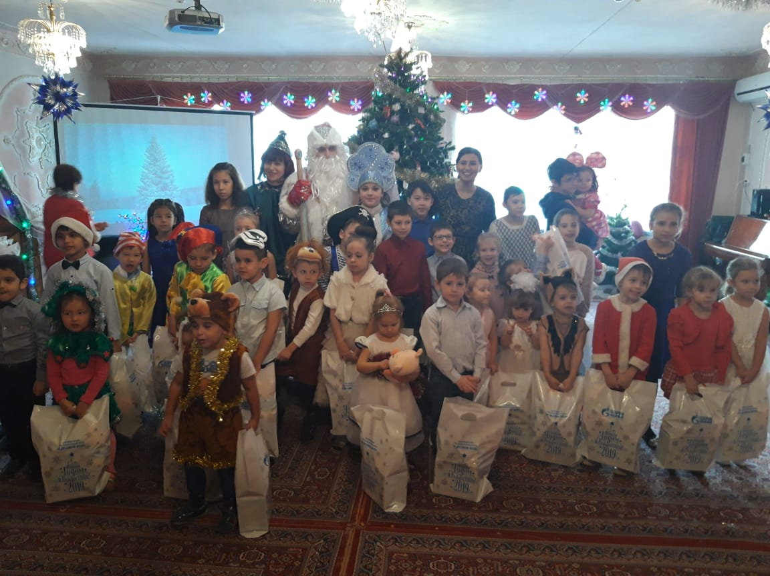
Присутствовало 100 детей от 3-х до 12 лет. Каждый ребенок смог окунуться в мир сказочных героев и получить новогодний подарок от НБФ «За достойную жизнь» и ООО «Газпром добыча Астрахань».
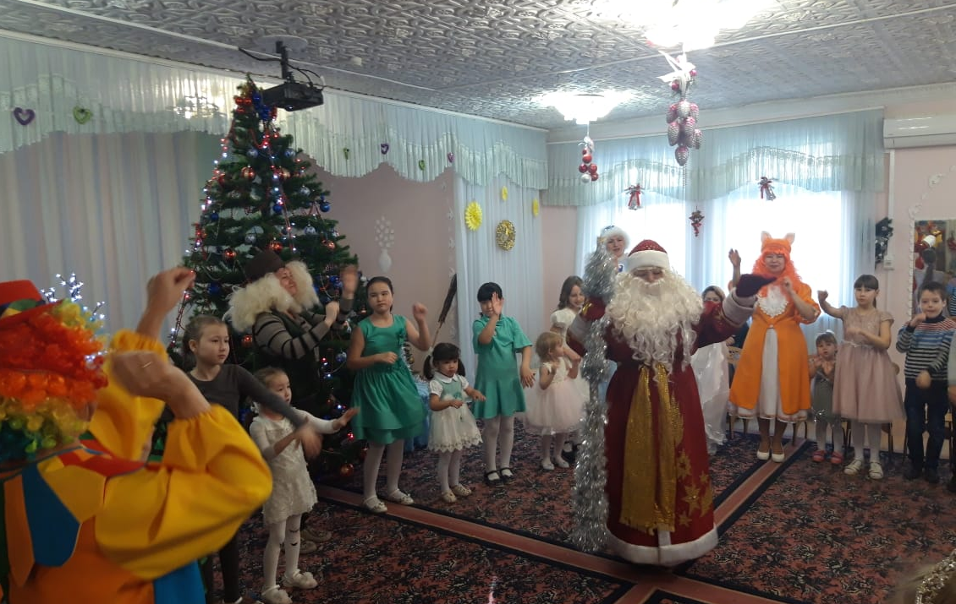
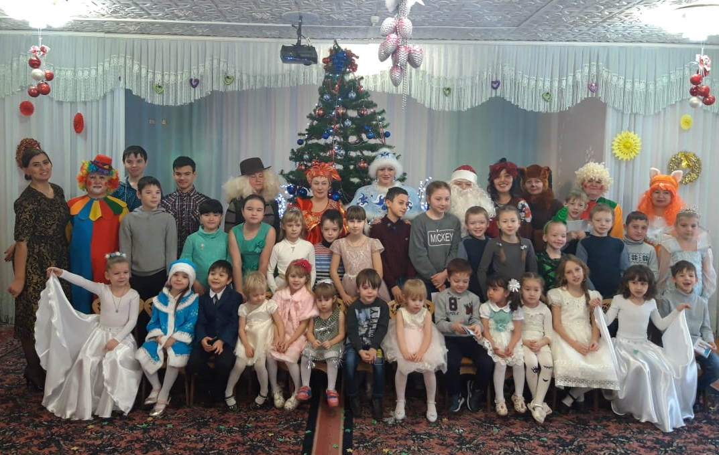
22. Проведена работа по вопросам благоустройства и обеспечения пассажирским транспортом микрорайона Бабаевского и Астрахань-2:
- регулирование маршрутов автобуса № 25 и 30-го маршрута, запуск маршрута № 23 по ул. Аксаковой;
- инициация вопроса о доставке жителей Астрахань-2 в город в утренние и вечерние часы (результат – запуск пригородного поезда между станциями Астрахань-1 и Астрахань-2 в режиме 5 раз в неделю утром и вечером;
- восстановление освещения аллеи газовиков, освещение в 3-м Углегорском переулке;
- инициация продвижения вопросов о строительстве детской поликлиники в микрорайоне (строительство запланировано на 2019 год с участием ООО «Газпром добыча Астрахань») и реконструкции заброшенного здания части СОШ № 28 (недостроенный бассейн – реконструкция здания предусмотрена администрацией города в целевой программе на 2019 год) и детского сада (детский сад на 330 мест запущен в эксплуатацию в феврале 2019 года)

Благодарю за сотрудничество общественные, благотворительные организации и с государственные учреждения:
- АРОО "Союз Женщин России";
- НБФ «За достойную жизнь»;
- ООО «Газпром добыча Астрахань»;
- Астраханская епархия;
- Агентство по делам молодежи Астраханской области;
- Центр социальной поддержки населения Ленинского района;
- Народное движение «Под крылом ангела»;
- Волонтерское движение «Маленький ангел»
- АРОО «Ассоциация деловых женщин»;
- АРОО «Содружество Активной Молодежи»
- Казачий хутор "Андреевский"
- Храм Апостола Андрея Первозванного

